Medienmitteilung
Türkiye: Der Countdown für die Europaspiele 2027 in Istanbul läuft
Bern / Istanbul, 02.07.2026: Istanbul, die pulsierende Metropole der Türkiye, die für die Ausrichtung renommierter internationaler Veranstaltungen bekannt ist, festigt ihre Position als führendes Reiseziel für Sport, Wirtschaft, Kultur und Kunst weiter.
Während die Stadt auch im Jahr 2026 weiterhin ein dynamisches Programm mit bedeutenden internationalen Veranstaltungen ausrichtet, laufen bereits die Vorbereitungen für ein spannendes Jahr 2027. Neben der Rückkehr des Formel-1®-Grand-Prix der Türkiye wird Istanbul vom 16. bis 27. Juni 2027 die vierten Europaspiele, Europas grösste Multisportveranstaltung, ausrichten und Athleten sowie Zuschauer aus ganz Europa an diesem einzigartigen Schnittpunkt zwischen Europa und Asien willkommen heissen.
Seit ihrer Gründung im Jahr 2015 haben sich die Europaspiele als eine der führenden Multisportveranstaltungen Europas etabliert. Die Europaspiele, deren Träger, Organisator und Regulierungsinstanz die Europäischen Olympischen Komitees sind, haben bei jeder der drei bisherigen Auflagen bleibende Spuren in der Sportwelt hinterlassen. Nun soll die vierte Auflage in Istanbul die Messlatte noch höher legen, wo Tausende der besten Athleten Europas an einem der dynamischsten Sportstandorte der Welt gegeneinander antreten werden.
Bei den Europaspielen 2027 in Istanbul werden 26 Sportarten und Disziplinen vertreten sein, darunter 22 olympische Sportarten. Rudern (Beach-Sprint), Gewichtheben und Squash feiern ihr Debüt bei den Europaspielen, während Turnen, Volleyball und Ringen nach ihrer Abwesenheit bei der Ausgabe 2023 in Krakau-Małopolska wieder ins Programm zurückkehren. Die Spiele werden nicht nur Athleten und Fans ein spektakuläres Erlebnis bieten, sondern auch eine Schlüsselrolle auf dem Weg zu den Olympischen Spielen 2028 in Los Angeles spielen, da sie in zahlreichen Disziplinen Qualifikationsmöglichkeiten sowohl über direkte Quotenplätze als auch über olympische Ranglistensysteme bieten.
Da die Vorbereitungen nun in ihr letztes Jahr gehen, lädt das Organisationskomitee der Europaspiele 2027 in Istanbul die Nationalen Olympischen Komitees aus ganz Europa zum Seminar für Missionsleiter ein, das vom 29. Juni bis zum 2. Juli in Istanbul stattfindet. Das viertägige Programm bringt die Missionsleiter zu Besichtigungen der Wettkampfstätten, Plenarsitzungen, Treffen mit den Funktionsbereichen der Spiele und operativen Briefings zusammen und bietet den teilnehmenden Delegationen einen umfassenden Überblick über die Planung und operative Bereitschaft der Veranstaltung im Vorfeld der Spiele.
Ein beeindruckendes Wahrzeichen Istanbuls
Das kürzlich vorgestellte offizielle Logo der Europaspiele 2027 in Istanbul ist von der einzigartigen Lage der Stadt auf zwei Kontinenten inspiriert und spiegelt ihre Rolle als Brücke zwischen Asien und Europa wider. Im Mittelpunkt steht die elegante Silhouette der Bosporus-Brücke (Brücke der Märtyrer des 15. Juli), eines der bekanntesten Wahrzeichen Istanbuls, die die Verbindung zwischen den beiden Kontinenten symbolisiert. Das Logo enthält ausserdem Tulpenblütenblatt-Motive, die für Asien und Europa stehen. Tulpen, die von Türken aus Zentralasien nach Anatolien gebracht wurden, bevor sie ihren Weg nach Europa fanden, sind zu einem Symbol für Einheit, Vielfalt und kulturellen Austausch geworden und spiegeln damit perfekt den Geist der Europaspiele wider.
Andererseits erhebt sich die Fackel der Europaspiele über der Brücke und verkörpert die Leidenschaft, Energie und Entschlossenheit des Sports. Die leuchtenden Farben des Logos unterstreichen sowohl die Nachhaltigkeit als auch die reiche Vielfalt der Athleten, Kulturen und Sportarten, die sich 2027 in Istanbul vereinen werden. Zusammen bilden all diese Elemente ein kraftvolles Symbol für eine Stadt, die durch die verbindende Kraft des Sports Kontinente, Kulturen und Menschen unter einem Dach zusammenbringt.
Istanbul: Eine globale Bühne für grosse Sportveranstaltungen
Istanbul ist ein Reiseziel der Extraklasse, das seinen Besuchern ein unvergleichliches Erlebnis am Schnittpunkt der Kontinente bietet und ein reiches historisches und architektonisches Erbe mit einer lebendigen Kultur- und Kunstszene, Einkaufsmöglichkeiten von Weltklasse und mit MICHELIN-Sternen ausgezeichneter Gastronomie verbindet. Die Stadt, die jedes Jahr Millionen von Besuchern empfängt, ist ein globaler Knotenpunkt für internationale Kongresse, Hochzeiten, Konzerte weltbekannter Künstler und grosse Sportveranstaltungen. Die Europaspiele bieten eine weitere Gelegenheit, die aussergewöhnlichen Fähigkeiten Istanbuls auf der Weltbühne zu präsentieren.
Im Mittelpunkt dieser prestigeträchtigen Veranstaltung stehen Istanbuls hochmoderne Sportstätten und Einrichtungen, die den Athleten Bedingungen von Weltklasse bieten und neue Massstäbe für Spitzenleistungen setzen. In Verbindung mit der berühmten türkischen Gastfreundschaft und der einzigartigen Atmosphäre der Stadt sorgen diese Stärken für ein unvergessliches Erlebnis sowohl für die Teilnehmer als auch für die Zuschauer.

Bilder inklusive Copyrights finden Sie hier. Bilder © GoTürkiye.
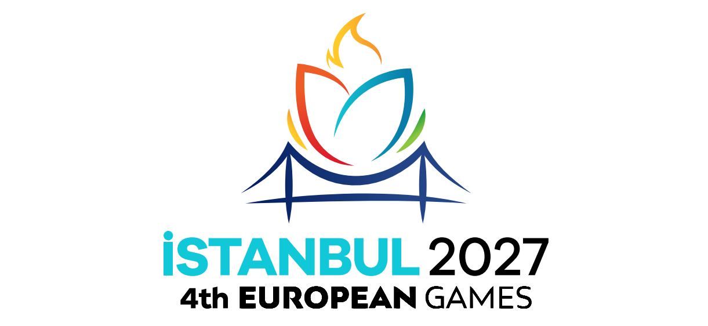
Social Media
Website: goturkiye.com/
Facebook: www.facebook.com/GoTurkiye
Instagram: www.instagram.com/goturkiye/
X: x.com/goturkiye
YouTube: www.youtube.com/GoTürkiye
Für weitere Informationen (Medien):
Laura Fabbris und Gere Gretz, Medienstelle Türkiye Tourismus (Schweiz),
c/o Gretz Communications AG, Zähringerstr. 16, 3012 Bern,
Tel. 031 300 30 70, email: info@gretzcom.ch
Internet: goturkiye.com/

Über Türkiye: Türkiye verfügt über alles, was perfekte Traumferien ausmacht: Sonne, azurblaues Wasser, schöne Strände, kleine, verträumte Buchten und Lagunen, schneebedeckte Viertausender, schattige Bergwälder, bezaubernde Natur, quirlige Städte, fantastische Golfplätze und mit dem Tempel der Artemis in Ephesus und dem Grabmal von König Mausolos II. in Halikarnassos zwei antike Weltwunder. Das Land erstreckt sich über zwei Kontinente und birgt viele kulturelle, historische und landschaftliche Schätze. Von den berühmten Felsformationen im Kappadokien-Gebiet über die lykische Küste bis hin zur Metropole Istanbul, bietet Türkiye für jeden etwas. Das grosse Beherbergungsangebot umfasst Hotelbetriebe aller Kategorien, freundliche Menschen leben eine von Herzen kommende Gastfreundschaft, in welcher eine hervorragende Küche zelebriert wird. Türkiye bietet damit eine gelungene Mischung aus breit gefächerten Freizeit-, Sport- und Kulturangeboten.

